

Pocket Drive II

USB 2.0 zunanji disk

Navodila za uporabo

Verzija 2.0
Kazalo

- Uvod
  - Varnostna opozorila
  - Sistemske zahteve
  - Pakiranje
  - Opis
  - Osnovne značilnosti proizvoda
- Navodila za delovanje
  - Osnovne funkcije
    - Plug & Play
    - Branje / pisanje
    - Odstranjevanje naprave
  - Uporaba SecureDrive EX programske opreme
    - Namestitev SecureDrive EX
    - Nastavitev gesla
    - Zaklepanje / Odklepanje varnostne particije
      - Zaklepanje varnostne particije
      - Odklepanje varnostne particije
    - Varna odstranitev Pocket Drive II
    - Nastavitev
    - Odstranitev SecureDrive EX
    - Ostale funkcije
  - Uporaba One Touch Backup (OTB) – oblikovanje varnostnih kopij z enim pritiskom
    - Namestitev PCCloneEX
    - Običajne funkcije oblikovanja varnostnih kopij
      - Oblikovanje kopije datotek
      - Povrnitev datotek
    - Izbris varnostnih kopij
    - Hiter začetek
      - Oblikovanje varnostnih kopij s pomočjo hitrega pričetka
    - Oblikovanje varnostnih kopij z uporabo One Touch Backup (OTB)
    - Upravljanje z datotekami
    - Nastavitev
    - Ostale funkcije
- Dodatek
  - Produktna specifikacija
  - OS podpora
  - Tehnična podpora in informacije o garanciji
  - Zavrnitev
  - Blagovne znamke

- Uvod

Zahvaljujemo se vam za nakup Pocket Drive II, zunanjega diska v usnjenem ohišju. Predstavlja odlično izbiro in upamo, da vam bo dobro služil. Proizvod predstavlja nov koncept shranjevanja podatkov na prenosne medije. Pozorno preberite ta navodila pred uporabo proizvoda ter se jih natančno držite.

  - Varnostna opozorila

Pred uporabo Pocket Drive II upoštevajte vsa navodila iz teh navodil za uporabo.


Opozorilo: Ta oznaka nakazuje opravilo oz. dejanje, ki lahko povzroči resne poškodbe na osebi, ki uporablja to napravo, če oseba napravo uporablja nepravilno oz. neustrezno.

- Ne poskušajte razstavljati proizvoda ali zamenjavati kateregakoli njegovega dela.
- Preprečite, da bi proizvod prišel v stik z vodo ali katerokoli drugo tekočino. Če se to zgodi, prekinite povezavo med proizvodom in računalnikom. Nadaljnja uporaba bi lahko napravo ali računalnik poškodovala. Kontaktirajte pooblaščen servis. Ne priključujte naprave z mokrimi rokami.
- Ne postavljajte naprave v bližino izvora toplote in ne izpostavljajte proizvoda sončni svetlobi ali plamenu ognja.
- Ne postavljajte naprave v bližino naprav, ki proizvajajo močno elektromagnetno polje. To lahko poškoduje podatke.
  - Sistemske zahteve

Spodaj so navedene minimalne strojne in programske zahteve, ki jih morate zadostiti, da bi naprava pravilno delovala.
- Računalnik: IBM PC/AT kompatibilen osebni računalnik
- OS:
IBM PC združljiv:
- Microsoft Windows 98SE/Me/2000XP/Windows 2003 Server/Vista
Mac OS:
- Mac OS 9.x in 10.x ali več (FAT32)
Linux :
- Linux 2.4 ali več (FAT32)
- CPU: Pentium ali več
- Spomin: Min. 32MB
- Zaslon: Združljiv z VESA standardom
- Avtoriteta: Administrator
- Optika: CD ROM ali CD ROM kompatibilne naprave
- Prostor na trdem disku – min. 16 MB (3MB za Win 98 gonilnik in 10MB za aplikacijo za varnostne kopije)

OPOZORILO:
Windows 98 SE ne podpira Mass Storage gonilnikov. Namestite gonilnike, ki ste jih prejeli ob nakupu.

- Prižgite računalnik.
- Povežite Pocket Drive II z USB priključkom računalnika s pomočjo USB kabla, ki ste ga prejeli ob nakupu.
- Vstavite CD medij v optično enoto računalnika.
- OS Win98 bo avtomatično zaznal zunanjo napravo in prikazal dodatno okno »Add new hardware«. Nato sledite navodilom na zaslonu.

  - Pakiranje

Opis | Količina
Zunanji disk | 1
30cm USB kabel | 1
Usnjen etui | 1
Gonilniki in programska oprema na CD-ju | 1
Navodila za uporabo | 1

  - Opis

Pogled od zgoraj
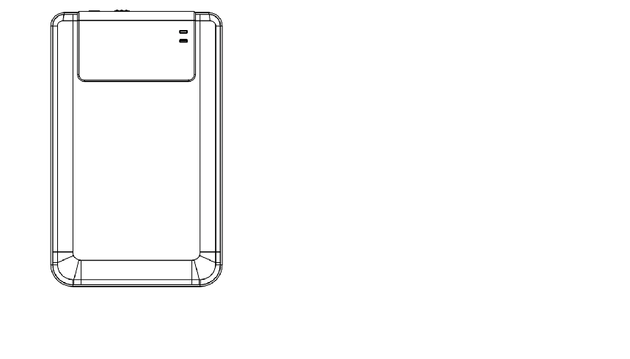
POWER indikator

R/W indikator
Pogled od spredaj
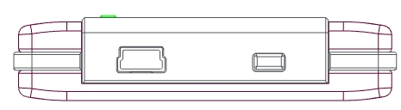

USB priključek kopiranje

  - Osnovne značilnosti proizvoda

- Stilsko oblikovano usnjeno ohišje. pocket drive vam prinaša luksuz in enostavnost v vaše digitalno življenje.
- Max. Zaščita podatkov (SecureDrive EX) Z SecureDrive EX programsko aplikacijo lahko zaščitite napravo z geslom in razdelite particije na Javne in Zaščitene
- JAVNE – Za te particije ni potrebno geslo. V tej particiji lahko opravljate vse osnovne funkcije.
- ZAŠČITENE – Do te particije nimate dostopa brez gesla. Ko se prijavite, se prestavite iz javne na zaščiteno particijo. Ko je prijava uspešno opravljena, lahko opravljate osnovne funkcije tudi v zaščiteni particiji.

- Navodila za delovanje

Opozorilo: Naprava je v celoti kompatibilna za osnovne funkcije z računalniki, ki so opisani v sistemskih zahtevah, vsekakor pa SecureDrive EX in PCClone EX NE DELUJETA v Mac OS in Linux OS
  - Osnovne funkcije
    - Plug & Play

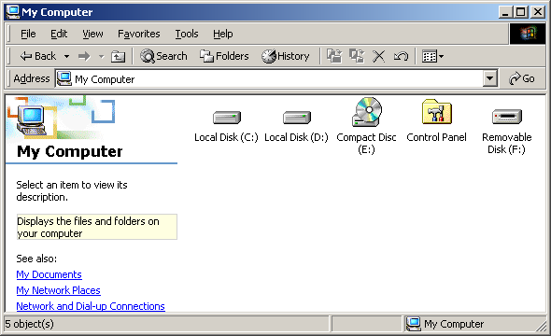

Ko priključite zunanji disk v USB priključek računalnika, se prikaže »Removable disk« ikona v »file manager« oknu. V Macintosh lahko vidite ikono diska v »Desktop«.

V Linux OS lahko priključite zunanji disk po naslednjih navodilih.
■ Execute cd/etc/sysconfig/ (cat/etc/sysconfig/hwconf | more)
■ Check the device information in hwconf，write down the mount point.
■ Make a directory in/mnt (ex: mkdir/mnt/usbHD)
■ Then, execute mount/dev/sda1 /mnt/usbHD (if mount point was .dev/sda)

    - Branje / pisanje

Datoteke lahko shranjujete na zunanji disk kot na običajen trdi disk. Branje/pisanje funkcija je ista kot na trdem disku.

    - Odstranitev naprave

Da bi zmanjšali možnost izgube podatkov, ob uporabi Win ME, XP in 2000, sledite naslednjim navodilom:
- Ikono lahko najdete v orodni vrstici.
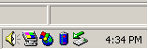
- Dvojno kliknite na ikono za varno odstranitev strojne opreme. “Unplug or Eject Hardware” okno se prikaže.
- Izberite opremo, ki jo želite odstraniti. Kliknite Stop gumb, nato pa lahko varno odstranite opremo.
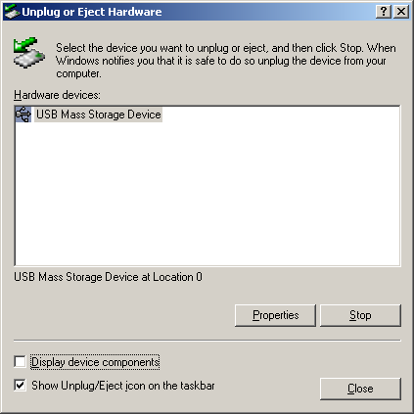

Opozorilo: Pred odstranjevanjem Hi-Storage naprave se prepričajte, da LED indikator ne utripa. Ko LED indikator utripa hitro, pomeni, da se podatki prenašajo. Ne odstranite zunanjega diska v tem trenutku. To lahko povzroči izgubo podatkov ali poškodbe naprave.

Opozorilo: Če ne sledite navodilom za varno odstranitev opreme v OS Win ME in 2000 se lahko pojavi izguba podatkov.

V Macintosh OS, lahko povlečete prenosni disk v »trash«. To izvede “Eject” funkcijo. V Linux OS sledite “demount” navodilom za odstranitev naprave.

V Linux OS sledite “demount” postopku za odstranitev naprave.

  - Uporaba SecureDrive Ex programske opreme

Z uporabo SecureDrive EX programske aplikacije lahko zaščitite vašo napravo z geslom in razdelite napravo na javne in zaščitene sekcije.

Opozorilo: Oblikovanje particij zbriše vse podatke na disku. Ukaza ni mogoče preklicati. Naredite si varnostne kopije vseh podatkov in zaprite vse aktivne programe.

    - Namestitev SecureDrive EX

Opozorilo: SecureDrive Ex lahko uporabljate le na eni napravi naenkrat. SecureDrive EX lahko ne deluje pravilno oz. povzroči izgubo podatkov, če deluje hkrati na več kot eni napravi.
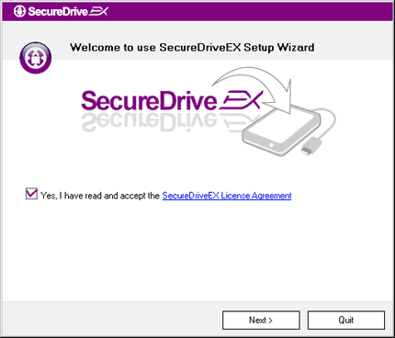 | - Povežite Pocket drive II na računalnik s pomočjo USB kabla.  - V optičo enoto vstavite namestitveni CD z SecureDrive EX programsko opremo in pojavi se okno, ki ga vidite na levi strani. Če se po nekaj sekundah nič ne zgodi, dvojno kliknite na Setup.exe v “My Computer” -> CD ROM drive.  - Prosimo kliknite na SecureDrive EX License Agreement in preberite dogovor o uporabi.  - Označite v kvadratku in kliknite "Next".


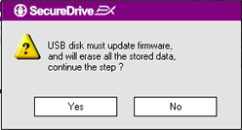 | - Naslednje okno vas sprašuje o firmware posodobitvi. Če to izvedete, boste izbrisali vse podatke. Kliknite “Yes” za nadaljevanje in “No” za preklic posodobitve firmware programske opreme.

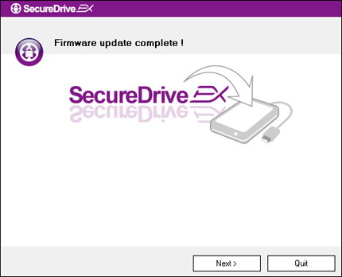 | - Proces posodobitve ne traja več kot eno minuto.  - Ko je proces zaključen, izključite Pocket drive II in prekinite povezavo z računalnikom.  - Prosimo ponovno povežite Pocket drive II z računalnikom in ga priključite.

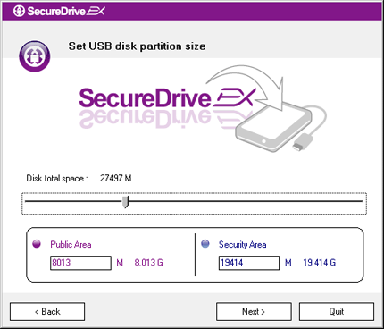 | - Kot je prikazano, bo Pocket drive II razdeljen na dve sekciji, imenovani javno in zaščiteno področje.  - Kapacitete dveh področij lahko določite s klikanjem in vlečenjem mejnika. Določeno kapaciteto lahko tudi vtipkate v ustrezno okno.  - Kliknite “Next” za nadaljevanje procesa particije.

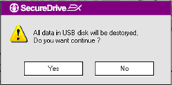 | - Okno se pojavi z vprašanjem o potrditvi particije. Vsi podatki se izbrišejo. Kliknite “Yes”, če želite nadaljevati s procesom oblikovanja particij ali “No”, če želite prekiniti proces.

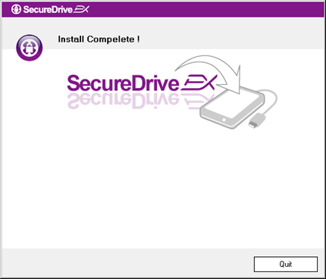 | - Proces oblikovanja particij ne traja več kot 3 minute, odvisno od zmogljivosti računalnika. Prosimo izključite Pocket drive II in prekinite povezavo z računalnikom.

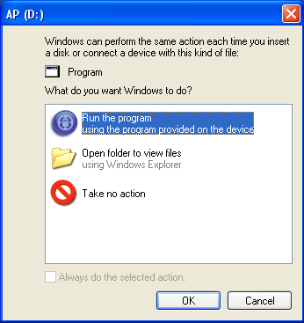 | - Odstranite Pocket Drive II.  - Prikaže se okno, ki sprašuje po nadaljnjih informacijah. Označite “Run the program” opcijo in kliknite “OK” za nadaljevanje procesa.

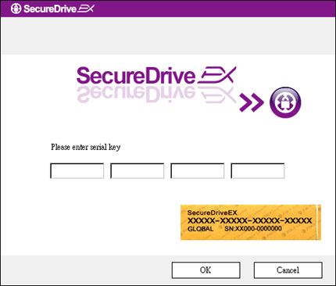 | - SecureDrive EX okno se pojavi. Prosimo, vnesite serijsko številko, ki se nahaja na rumeni nalepki na zadnji strani navodil za uporabo. Vnesite številke in kliknite OK.

    - Nastavitev gesla

Kot omenjeno, SecureDrive EX nudi dve particiji. Priporočljivo je, da nastavite geslo za zaščiteno particijo, da bi lahko bolje zaščitili podatke. Geslo mora vsebovati 16 znakov in mora biti sestavljeno iz črk in številk. Geslo shranite na varno mesto. Prosimo povežite Pocket drive II na računalnik in ga priključite.

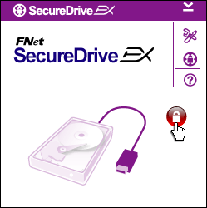 | - Prikaže se okno z nadaljnjimi informacijami. Označite “Run the program” opcijo in kliknite “OK”.  - Kliknite na rdečo "Lock" ikono, da bi odklenili varnostno sekcijo.  - Prikaže se manjše okno, ki nakazuje, da je odklepanje v procesu.

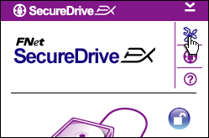 | - Prej rdeča “Lock” ikona je sedaj modra "Unlock” ikona. Predstavlja varno območje, ki je odprto za uporabo.  - Kliknite na “setup" ikono, potem ko ste odklenili in se prikaže nastavitveni meni.

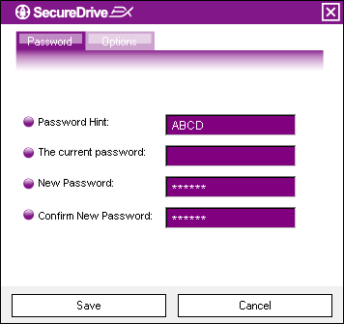 | - Nastavitveni meni je nastavljen na stran za nastavitev gesla. Na voljo so štiri okna za vnos podatkov.  - Vnesite namig za geslo, ki služi kot opomnik, da si geslo bolje zapomnite.  - Prosimo vnesite trenutno geslo, če želite spremeniti geslo. Prvi ga pustite praznega.  - Prosimo vnesite novo geslo in ga vnesite ponovno za potrditev novega gesla.  - Kliknite “Save” za shranitev gesla ali “Cancel” za vrnitev v glavni meni.

    - Zaklepanje / Odklepanje varnostne particije

Prosimo, prepričajte se, da je Pocket drive II povezan z računalnikom in priključen.

      - Zaklepanje varnostne particije
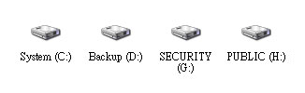 | - Kliknite na “My Computer”.  - Zaščiteno področje je na voljo za vnos ali izvoz podatkov.

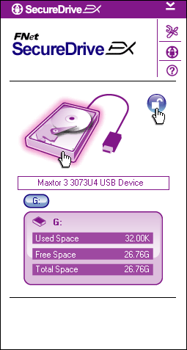 | - Modra “Unlock” ikona nakazuje, da je zaščiteno področje odprto.  - Da bi to področje zaklenili, kliknite na modro “Unlock” ikono ali na sliko diska, da bi sprožili proces zaklepanja.  - Prikaže se manjše okno, ki nakazuje, da je proces zaklepanja v akciji.

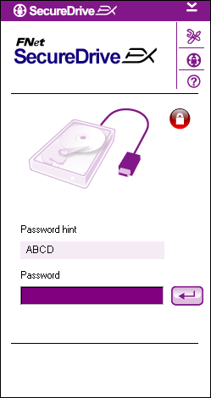 | - Pojavi se rdeča “Lock” ikona, ki prikazuje varnostno območje, ki je bilo uspešno zaklenjeno. Prikazano je tudi okno za vnos gesla.

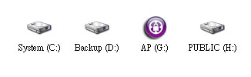 | - Kliknite na “My Computer”.  - Zaščitena particija je sedaj zamenjana z AP pogonom, ki nakazuje, da je particija zaklenjena za vnos ali izvoz podatkov.

- Kliknite na “My Computer”.
- AP pogon je prikazan namesto zaščitene particije zato, ker nakazuje, da je zaprt za vnos izvod podatkov.

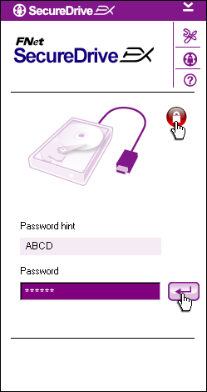 | - Rdeča “Lock” ikona nakazuje, da je zaščitena particija zaklenjena.  - Če jo želite odkleniti, vnesite geslo in kliknite “return” ikono ali kliknite na rdečo “Lock” ikono, da bi particijo odklenili.  - Prikaže se manjše okno, ki nakazuje, da je proces zaklepanja v akciji.

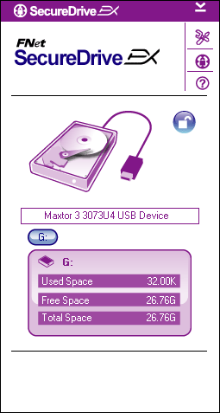 | - Modra “Unlock” ikona nakazuje, da je zaščitena particija bila uspešno odklenjena. Podatki na Pocket drive II bodo prikazani na dnu SecureDrive EX.

- Kliknite na “My Computer”.
- AP pogon je sedaj zamenjan z Security Section, kar nakazuje, da je področje odklenjeno za vnos / prenos podatkov.

Opozorilo: Ko opravljate postopke odklepanja / zaklepanja, se prepričajte, da ni nobena druga aplikacija aktivna ali če dokumenti niso odprti. V nasprotnem primeru lahko pride do okvare podatkov.

    - Varno odstranjevanje Pocket Drive II

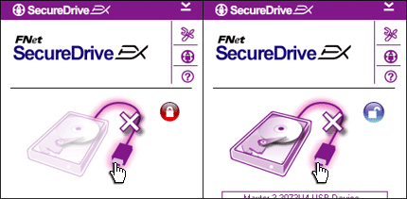 | - Ne glede na stanje diska (zaklenjeno / odklenjeno) ga lahko varno odstranite.  - Kliknite na ikono kabla za prenos podatkov za odstranitev diska.

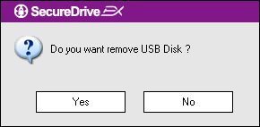 | - Pojavi se okno za potrditev odstranitve diska.  - Kliknite “Yes” za potrditev odstranitve in “No” za prekinitev odstranitve.

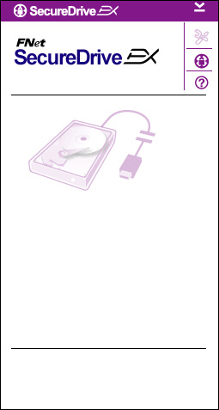 | - Uspešno ste prekinili povezavo med Pocket drive II diskom in računalnikom.  - Če odstranite disk Pocket drive II, ko je v odklenjenem stanju, se bo avtomatično zaklenil.  - Za ponoven dostop do SecureDrive EX po odstranitvi Pocket drive II diska ponovno prekinite povezavo diska in ga priključite ponovno na računalnik.

    - Nastavitev

Prosimo prepričajte se, da je disk povezan z računalnikom in vključen.

- Kliknite na “Setup” ikono.
- Pojavi se “Setup” meni za nadaljnje konfiguracije.

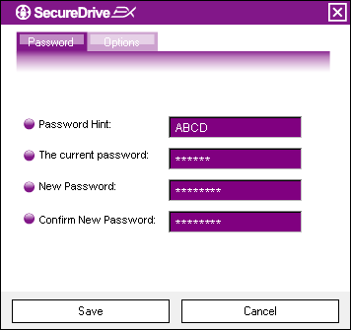 | - Za oblikovanje gesla se obrnite na ustrezno poglavje teh navodil o oblikovanju gesel.  - Če želite spremeniti geslo, vnesite trenutno geslo, novo geslo in potrditev novega gesla. Kliknite na “Save” za shranitev novega gesla ali “Cancel” za preklic.  - Kliknite na “X” v zgornjem desnem kotu ali “Cancel” za izhod iz nastavitvenega menija.

    - Odstranitev SecureDrive EX

Prosimo prepričajte se, da je disk povezan in da je vključen.

Opozorilo: Ko boste odstranili SecureDrive Ex, se bodo vsi podatki na zunanjem disku trajno zbrisali.
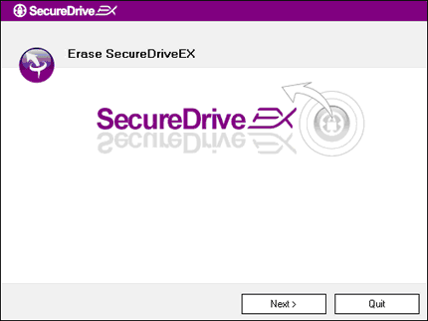 | - Vstavite namestitveni CD medij z Insert SecureDrive EX programsko opremo v optično enoto.  - Pojavi se SecureDrive EX nastavitveno okno. Kliknite na “Remove Software” opcijo.  - Če se po nekaj trenutkih ne pojavi okno, kliknite na autorun.exe v “My Computer” -> CD ROM drive.  - Izberite jezik in kliknite “Next” za nadaljevanje procesa odstranitve ali kliknite “Quit” za prekinitev.

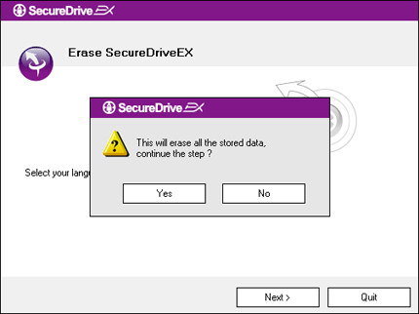 | - Prikaže se novo pogovorno okno. Kliknite “Yes” za nadaljevanje ali “No” za prekinitev.

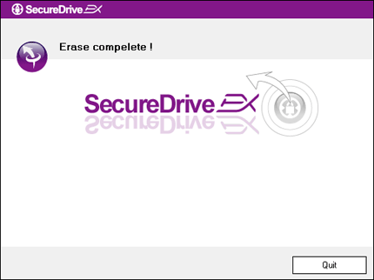 | - Uspešno ste odstranili SecureDrive EX. Kliknite "Quit" za izhod.  - Pocket drive II je povrnjen v stanje običajnega zunanjega diska

    - Ostale funkcije

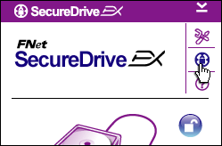 | Kliknite na "SecureDrive EX" ikono za podrobne informacije o programski opremi.
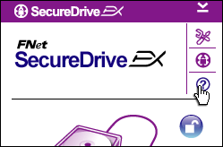 | Kliknite na “?” ikono v zgornjem desnem kotu Help Centra, ki vam pomaga spoznavati to programsko opremo.
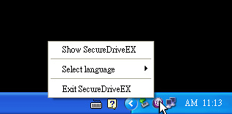 | Desno kliknite na SecureDrive EX ikono v orodni vrstici za prikaz bližnjic do določenih funkcij.

  - Uporaba One Touch Backup (OTB) – oblikovanje varnostnih kopij z enim pritiskom

Opozorilo: Pocket drive II mora biti odklenjen, če želite izvajati katerekoli operacije PCClone EX. Prepričajte se, da je Pocket drive II disk odklenjen med izvajanjem PCClone EX operacij. V nasprotnem primeru lahko izgubite informacije in podatke.

    - Namestitev PCCloneEX

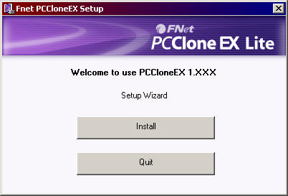 | - Prosimo vstative namestitveni medij v optično enoto in kliknite na One-Touch Backup Software opcijo.  - Če se čez nekaj trenutkov ne prikaže okno, kliknite na autorun.exe v “My Computer” -> CD ROM drive.  - Kliknite na “install” za pričetek postopka namestitve in “Quit” za prekinitev.

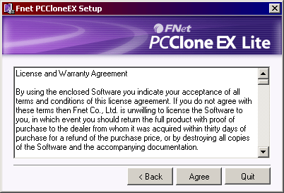 | - Prosimo preberite dogovor o uporabi.  - Če sprejmete dogovor, kliknite “Agree” za nadaljevanje ali “Quit” za prekinitev namestitve.

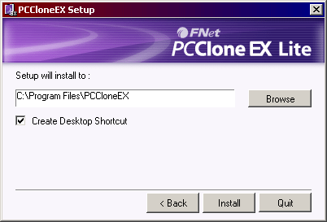 | - Prosimo določite namestitveno pot do PCClonEX. Kliknete lahko na “Browse” da bi lažje določili pot.  - Pri opciji “Create Desktop Shortcut” bo avtomatično obkljukano. Odstranite kljukico, če želite.  - Kliknite na “Install” za nadaljevanje ali “Quit” za prekinitev postopka.

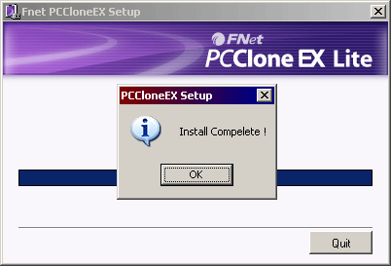 | - Namestitve postopek traja le nekaj trenutkov. Pojavi se opozorilno okno, ko je postopek zaključen. Kliknite OK za izhod.

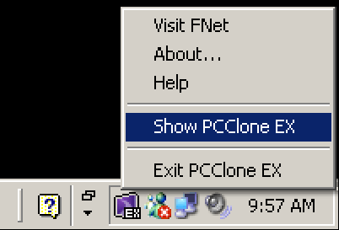 | - PCCloneEX ikona se prikaže v orodni vrstici po namestitvi. Dvojno kliknite na ikono ali z desno kliknite na ikono.

Opozorilo: Program lahko uporabljate le skupaj z napravo, ki ste jo prejeli ob pakiranju.

    - Običajne funkcije oblikovanja varnostnih kopij

Prosimo prepričajte se, da je disk Pocket drive II povezan z računalnikom in da je vključen.

      - Oblikovanje kopije datotek

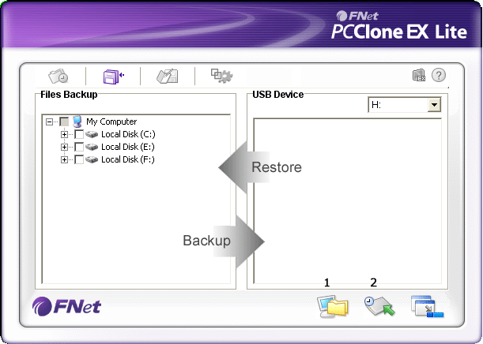 | - Kliknite na “PCCloneEX” bližnjivo na namizju za zagon programa.  - Kliknite na “File Backup” da bi določili poti.

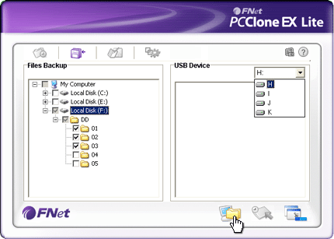 | - V koloni “Files Backup” označite mape ali datoteke, ki jim želite narediti varnostne kopije.  - V koloni “USB Device” kliknite na padajoči meni za izbiro željene naprave, kamor bodo shranjene varnostne kopije.

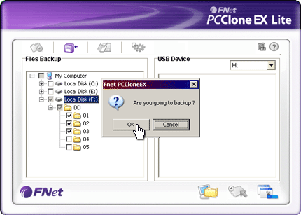 | - Kliknite na “Backup” za začetek procesa oblikovanja varnostnih kopij. Prikaže se novo okno za potrditev oblikovanja. Kliknite “OK” za nadaljevanej ali “Cancel” za prekinitev.  - Ko je postopek zaključen, se pojavi novo okno, kjer kliknete Ok za izhod.

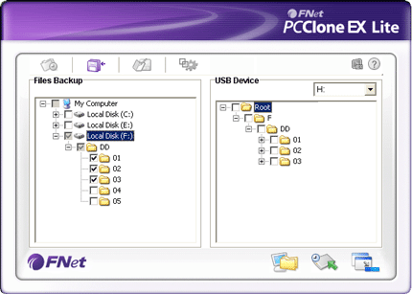 | - Izbranim mapam ali datotekam so bile izdelane varnostne kopije iz računalnika na zunanji disk Pocket drive II.

OPOZORILO: Obstaja skrit root direktorij F: FNet na Pocket drive II. Vse mape in datoteke bodo shranjene v tem direktoriju. Prosimo, ne odstranjujte tega direktorija.

      - Povrnitev datotek

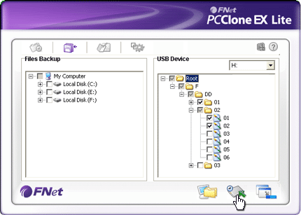 | - Kliknite na “PCCloneEX” bližnjico.  - Kliknite na “File Backup” za določitev poti.  - Pod USB Device kolono izberite mapo ali datoteko, ki jo želite povrniti.

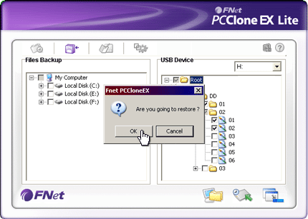 | - Kliknite na “Restore” za pričetek postopka povrnitve. Pojavi se novo okno za potrditev povrnitve. Prosimo kliknite na OK za pričetek postopka ali “Cancel” za prekinitev postopka.  - Nato se pojavi še dodatno okno, ko je postopek zaključen, kliknite OK za izhod.

    - Izbris varnostnih kopij

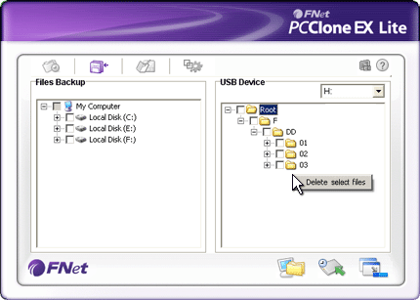 | - Kliknite na “PCCloneEX” ikono na namizju.  - Kliknite na “File Backup” za prikaz informacij o varnostnih kopijah.  - Pod USB Device z desno kliknite na mape ali datoteke, ki jih ne potrebujete več in kliknite “Delete select files” za odstranitev teh datotek.

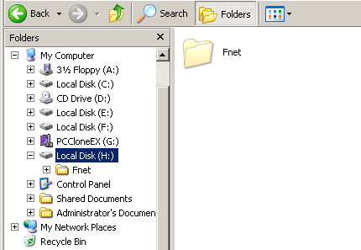 | - Varnostne kopije lahko brišete tudi preko Windows file managerja. Enostavno odstranite “Fnet” root direktorij.

    - Hiter začetek

Hiter začetek je oblikovan kot bližnjica za oblikovanje varnostnih kopij map in datotek po hitri poti. Sistem bo oblikoval varnostne kopije po zagonu hitre funkcije. Pred prvo uporabo si preberite »Oblikovanje varnostnih kopij« za izbiro datotek, katerim želite ustvariti varnostne kopije in »Nastavitve« za nastavitev hitre tipke.

Prosimo prepričajte se, da je Pocket drive II povezan na računalnik in da je vključen.

      - Oblikovanje varnostnih kopij s pomočjo hitrega pričetka

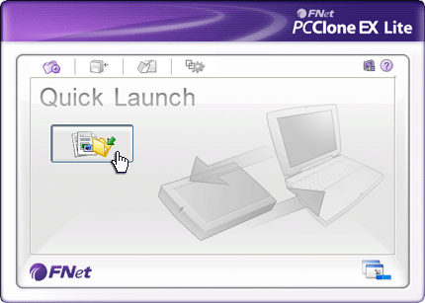 | - Kliknite “PCCloneEX” bližnjico na namizju za izvedbo programa.  - Kliknite na “Quick Launch” ikono.  - Klikntie na “File Backup” ali pritisnite kombinacijo vroče tipke.

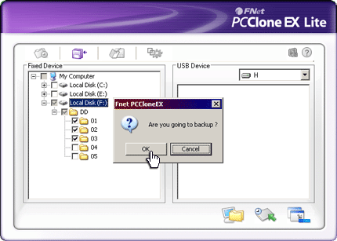 | - Pojavi se dodatno okno. Kliknite “OK” za nadaljevanje ali “Cancel” za preklic.  - Nato se pojavi še eno okno, ki potrjuje, da je postopek zaključen. Kliknite OK za izhod.
    - Oblikovanje varnostnih kopij z uporabo One Touch Backup
Ta funkcija omogoča uporabniku oblikovanje varnostnih kopij določenih map in datotek s pritiskom le na en gumb na Pocket drive II disku. Ta funkcija ni podprta v Windows 98 ali Windows ME.

Prosimo prepričajte se, da je Pocket drive II disk povezan z računalnikom in da je vključen.

Opozorilo: PCClone EX ikona mora biti prikazana v orodni vrstici preden pritisnete “COPY” gumb na disku.
.

- Kliknite na “PCCloneEX” ikono.
- Preprosto pritisnite “COPY” gumb na ohišju diska.

COPY

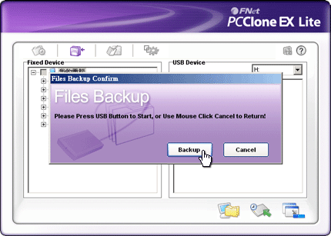 | - Pojavi se okno za potrditev oblikovanja varnostnih kopij. Kliknite “Start” ali pritisnite “COPY” gumb na Pocket drive II disku za pričetek. Kliknite “Cancel” za prekinitev postopka.

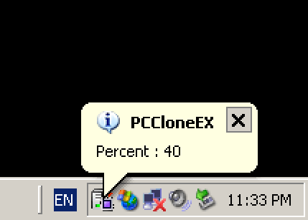 | - Ko je oblikovanje varnostnih kopij v postopku, v orodni vrstici utripa ikona PCClone EX. Pojavi se okno, ki prikazuje vsakič, ko je postopek napredoval za 10%.  - Ko je oblikovanje varnostnih kopij zaključeno, je pojavi novo okno, ki nakazuje zaključek.

    - Upravljanje z datotekami

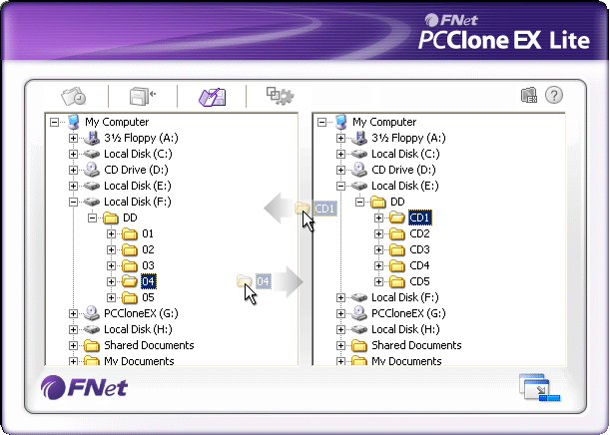 | PCClone EX File Manager funkcija je podobna kot Windows Explorer. Uporabnik lahko prosto povleče datoteke med računalnikom in Pocket drive II diskom.

    - Nastavitev

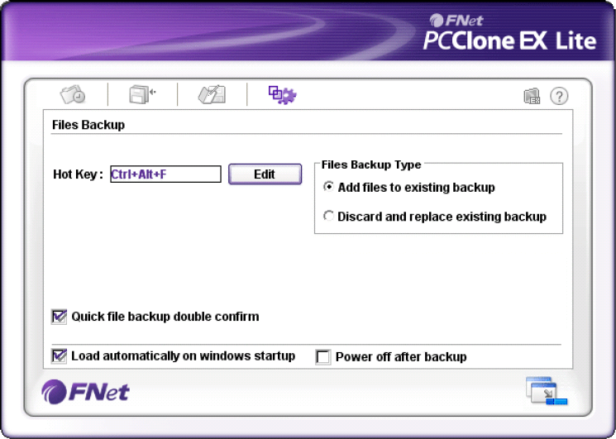

Hot Key (vroča tipka) | Ko kliknete “edit” gumb, se pojavi pogovorno okno, ki zahteva od uporabnika, da vnese kombinacijo vročih tipk. Pritisnite in držite katerokoli od naslednjih tipk (Shift, Ctrl ali Alt) in še eno tipko za oblikovanje nove vroče tipke. Kliknite YES za nadaljevanje ali CANCEL za prekinitev.
Tip varnostne kopije | Obstajata dva tipa varnostnih kopij. Prva funkcija, “Add files to existing backup” napravi varnostne kopije le dodatnih datotek, medtem ko druga, “Discard and replace existing backup”, duplicira vse datoteke iz računalnika na zunaji disk.
Potrditev hitre tipke | Ta opcija je že privzeto omogočena. Ko se uporablja vroče tipke za oblikovanje varnostnih kopij, se pojavi dialogno okno, ki zahteva informacije. Odznačite, če je to potrebno.
Pričetek programa na Window Startup | Ta opcija omogoča PCCloneEX, da se naloži avtomatično, ko se windows zaženejo. Odznačite, če je to potrebno.
Izklop računalnika, ko je oblikovanje varnostnih kopij zaključeno | Ta funkcija izključi računalnik, ko so varnostne kopije zaključene. Odznačite, če je to potrebno.

    - Ostale funkcije

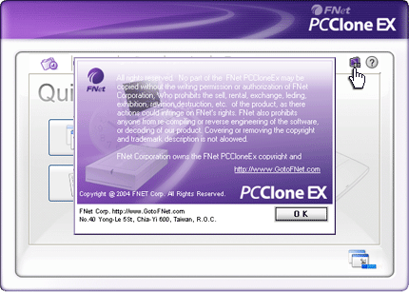 | Kliknite na “About” ikono v desnem zgornjem kotu za predogled nadaljnjih specifikacij programa.

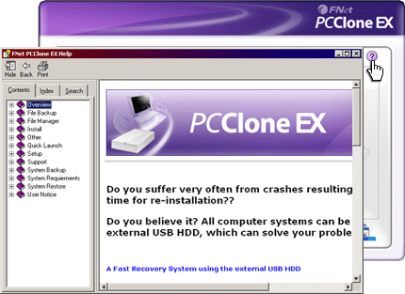 | Kliknite na “Help” ikono v desnem zgornjem kotu Help Centera, orodje, ki vam pomaga uporabljati PCClone EX.

- Dodatek

  - Produktna specifikacija

Značilnosti | Pocket drive II USB HDD zunanji disk z gumbom za varnostne kopije in varnostnimi funkcijami ter drugimi kontrolnimi gumbi.
Vmesnik | USB2.0
HDD | 1,8` ZIF tip HDD
Max. HDD kapaciteta | Do 80 GB
Napajanje | Direktno preko USB priključka
Gonilnik | WINDOWS98 gonilnik

  - OS podpora

IBM PC združljiv:
- Microsoft Windows 98SE/Me/2000/XP/Windows 2003 Server/Vista
Mac OS:
- Mac OS 9.x in 10.x ali več (le FAT32)
Linux:
- Linux 2.4 ali več (le FAT32)

  - Tehnična podpora in informacije o garanciji

Obrnite se na www.prestigio.com za tehnično podporo in informacije o garanciji.

  - Zavrnitev
Naredili smo vse, kar je v naših močeh, da so informacije v teh navodilih pravilne in popolne. Prestigio si pridržuje vse pravice do sprememb izdelka ali navodil za uporabo brez predhodnega obvestila

  - Blagovne znamke

- IBM je registrirana blagovna znamka International Business Machines Corporation.
- iBook in iMac sta registrirani blagovni znamki Apple Computer, Inc.
- Macintosh, PowerBook, Power Macintosh so registrirane blagovne znamke Apple Computer, Inc.
- Microsoft, Windows, Windows 98, Windows ME, Windows 2000, Windows XP, Windows Vista, in Windows 2003 Server so registrirane blagovne znamke Microsoft Corporation v Združenih državah Amerike in ali njegovih podružnic.

Ostala imena in proizvodi, ki niso omenjeni zgoraj so tudi lahko registrirane blagovne znamke, ki so v lasti določenih proizvajalcev.

